/١٢

المملكة العربية السعودية
الإدارة العامة للتربية والتعليم بمنطقة ......
مكتب التربية والتعليم بــ............
مدرسة ثانوية ..........
بسم الله الرحمن الرحيم
 |  | نموذج اختبار نهائي
 |  | المــادة : رياضيات ١-٢
 |  | الصف : اول ثانوي ـ مسارات
 |  | الزمن :ثلاث ساعات
اختبار الفصل الدراسي الثاني [ الدور الأول ] لعام ١٤٤٤هـ
السؤال | الدرجة المستحقة | الدرجة المستحقة كتابة | المصحح | المراجع
الأول
الثاني
الثالث
الرابع
المجموع
المجموع | ٤٠

السؤال الأول :
ضع علامة (✓) أمام العبارة الصحيحة وعلامة ( ✕ ) أمام العبارة الخاطئة فيما يلي :
١ | قياس كل زاوية في المثلث المتطابق الاضلاع يساوي 60º | ( )
٢ | متوازي الاضلاع يكون دائماً مستطيل | ( )
٣ | يستعمل البرهان بالتناقض التبرير غير مباشر | ( )
٤ | الزاويتان الحادتان في المثلث قائم الزاوية متكاملتان | ( )
٥ | 180 مجموع قياسات زوايا المثلث º | ( )
٦ | يبعد مركز المثلث عن كل رأس من رؤوس المثلث ثلث طول القطعة المستقيمة الواصلة بين الرأس والضلع المقابل له | ( )
٧ | اذا كان قطر متوازي الاضلاع متعامدان فإنه معين | ( )
٨ | زاويتا قاعدة شبة المنحرف متطابقتان | ( )
٩ | مجموع قياسات الزوايا الخارجية للمضلع المحدب هو º 360 | ( )
١٠ | مجموع طولي أي ضلعين في مثلث اكبر من طول الضلع الثالث | ( )
١١ | قياس الزاوية الخارجية في مثلث يساوي مجموع قياس الزاويتين الداخليتين البعيدتين | ( )
١٢ | 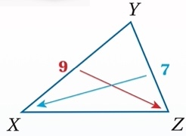  m∠z اكبر من قياسm∠x قياس | ( )

يتبع
السؤال الثاني :
/١٢

اختر الاجابة الصحيحة :
1 | 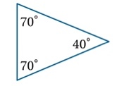  يصنف المثلث بالشكل المجاور بالنسبة لزواياه بأنه .....
أ | حاد الزوايا | ب | منفرج الزاوية | جـ | قائم الزاوية
2 | اذا كان طولا ضلعين في مثلث هما 3cm ,7cm فما اصغر عدد طبيعي يمكن أن يمثل طول المضلع
أ | 4cm | ب | 5cm | جـ | 10cm
3 | فما قياس الزاويتين ؟ 𝟖𝟏 − 𝒙𝟗 , 42+3x قياسا زاويتين متحالفتين في متوازي أضلاع هما
أ | 81 , 99 | ب | 98 , 55 | جـ | 65 , 76
4 | تلتقي منصفات الزوايا للمثلث في نقطة تسمى .............
أ | مركز الدائرة الداخلية | ب | مركز الدائرة الخارجية | جـ | مركز المثلث
5 | 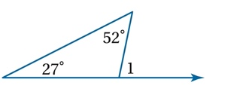  m∠1= في الشكل المجاور قيمة .............
أ | 70 º | ب | 79 º | جـ | 60 º
٦ | °135عدد أضلاع المنتظم المعطى مجموع قياسات زواياه هي
أ | اضلاع6 | ب | اضلاع9 | جـ | اضلاع8
٧ | 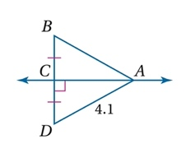  :ABقياس
أ | 4.1 | ب | 3.2 | جـ | 4.3
٨ | 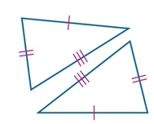  المثلثان متطابقان حسب مسلمة ..............
أ | SAS | ب | SSS | جـ | AAS
٩ | 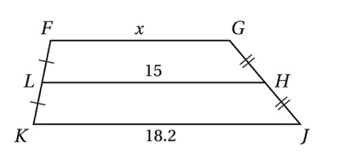  ؟x ما قيمة .FGJK قطعة متوسطة لشبة المنحرفLH في الشكل المجاور،
أ | 8.9 | ب | 10.9 | جـ | 11.8
١٠ | تتلقى الاعمدة المنصفة لأضلاع المثلث في نقطة تسمى ..........
أ | مركز الدائرة الخارجية | ب | مركز الدائرة الداخلية | جـ | مركز المثلث  يتبع
١١ | 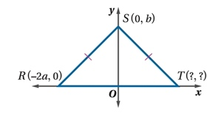  هي: T إحداثيات النقطة
أ | )2a,0) | ب | (a,0) | جـ | (0,a)
١٢ | مجموع قياسات الزوايا الداخلية لخماسي ؟
أ | 360 º | ب | 450 º | جـ | 540 º

السؤال الثالث :
/٦

١) اربطي بين مفردات العمود (A) بما يناسبها بالعمود (B)
A |  | B
 | مركز المثلث | 1 | نقطة تقاطع الارتفاعات في مثلث
 | مركز الدائرة الخارجية للمثلث | 2 | 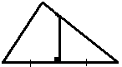
 | منصف الزاوية | 3 | هي نقطة التقاء الأعمدة المنصفة لأضلاع المثلث
 | العمود المنصف | 4 | 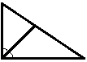
 | ملتقى الارتفاعات | 5 | هي نقطة التقاء القطع المتوسطة في المثلث

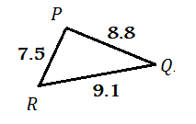
من الأصغر إلى الأكبر (من اليسار إلى اليمين)$∆PQR$ ٢) اكتبي زوايا
.............................................................................................................................................................................................................................................................................................................................................................................................................................................................................................................................................. ..................................................................................................................................................................................................................................................................................................................................................................................................................................................................................................................................................................................................................................................................................................................................................................................................................... .............................................................................................................................................................................................................................................................................................................................................................

السؤال الرابع :
/١٠

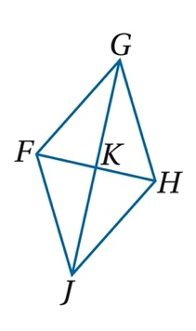

١)

.............................................................................................................................................................................................................................................................................................................................................................................................................................................................................................................................................. ..................................................................................................................................................................................................................................................................................................................................................................................................................................................................................................................................................................................................................................................................................................................................................................................................................... .............................................................................................................................................................................................................................................................................................................................................................

.............................................................................................................................................................................................................................................................................................................................................................................................................................................................................................................................................. ..................................................................................................................................................................................................................................................................................................................................................................................................................................................................................................................................................................................................................................................................................................................................................................................................................... .............................................................................................................................................................................................................................................................................................................................................................

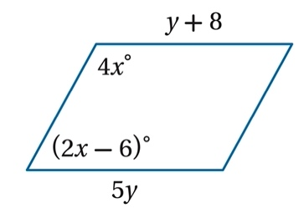
X و y ٢) اوجدي قيمة المتغيرين
.............................................................................................................................................................................................................................................................................................................................................................................................................................................................................................................................................. ..................................................................................................................................................................................................................................................................................................................................................................................................................................................................................................................................................................................................................................................................................................................................................................................................................... .............................................................................................................................................................................................................................................................................................................................................................

.............................................................................................................................................................................................................................................................................................................................................................................................................................................................................................................................................. ..................................................................................................................................................................................................................................................................................................................................................................................................................................................................................................................................................................................................................................................................................................................................................................................................................... .............................................................................................................................................................................................................................................................................................................................................................

٣) إذا كانت النقطة Q مركز المثلث ABC $∆$، BE=9
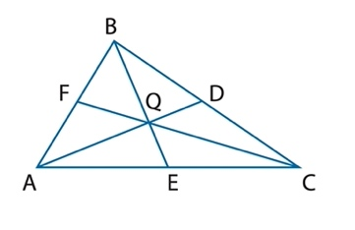
أوجدي BQ
.............................................................................................................................................................................................................................................................................................................................................................................................................................................................................................................................................. ..................................................................................................................................................................................................................................................................................................................................................................................................................................................................................................................................................................................................................................................................................................................................................................................................................... .............................................................................................................................................................................................................................................................................................................................................................

.............................................................................................................................................................................................................................................................................................................................................................................................................................................................................................................................................. ..................................................................................................................................................................................................................................................................................................................................................................................................................................................................................................................................................................................................................................................................................................................................................................................................................... .............................................................................................................................................................................................................................................................................................................................................................

أوجدي QE
.............................................................................................................................................................................................................................................................................................................................................................................................................................................................................................................................................. ..................................................................................................................................................................................................................................................................................................................................................................................................................................................................................................................................................................................................................................................................................................................................................................................................................... .............................................................................................................................................................................................................................................................................................................................................................

.............................................................................................................................................................................................................................................................................................................................................................................................................................................................................................................................................. ..................................................................................................................................................................................................................................................................................................................................................................................................................................................................................................................................................................................................................................................................................................................................................................................................................... .............................................................................................................................................................................................................................................................................................................................................................

